
Comunicato stampa

Brevetti, la pandemia mette il turbo alla ricerca italiana:
le “invenzioni” pubblicate in Europa crescono del 2% nel 2021,
grazie soprattutto alla farmaceutica, biotecnologia e chimica

Roma, 29 novembre 2022 – L’Italia delle “invenzioni” continua a crescere in Europa: +2% l’incremento delle domande di brevetto pubblicate dall’EPO (European Patent Office) nel 2021 rispetto al 2020, con 90 brevetti in più.
Ma, come mostra l’ultima analisi effettuata da Unioncamere–Dintec, la parte da leone lo scorso anno l’hanno fatta le tecnologie farmaceutiche, la biotecnologia e la chimica, che registrano un incremento del 9,5% rispetto all’anno precedente. Nel complesso, le domande italiane di brevetto pubblicate dall’EPO nel 2021 sono 4.555.
A queste ultime, peraltro, vanno aggiunte le domande presentate dall’Italia all’EPO ma non ancora pubblicate, che fanno schizzare il dato di crescita dello scorso anno al +6,5%, a fronte di una media del +2,3% registrata dall’Unione Europea a 27.

“I dati sui brevetti italiani in Europa e nel mondo – sottolinea il presidente di Unioncamere, Andrea Prete – evidenziano la capacità delle nostre imprese di competere con l’innovazione dei prodotti e si manifesta in modo ancora più intenso su scala internazionale. Nel 2020, infatti, sono oltre 10mila i brevetti italiani depositati alla Word Intellectual Property Organization (WIPO); un dato che aiuta ad avere una idea più chiara dell’attitudine alla ricerca del nostro sistema produttivo e della sua reale capacità di competere a livello globale”.

L’analisi per macro–classi tecnologiche delle 4.555 domande di brevetto europeo pubblicate nel 2021 evidenzia che grazie alla crescita straordinaria del 9,5% rispetto al 2020, le tecnologie chimico-farmaceutiche che assommano 955 brevetti (+rispetto al 2020) e concentrare il 21% della capacità innovativa italiana in Europa.
A seguire in termini di dinamica, le tecnologie elettriche ed elettroniche, che, con 499 invenzioni pubblicate, crescono del 4,8% rispetto all’anno precedente.

In termini assoluti, però, il contributo maggiore alla brevettazione italiana è sempre quello delle tecnologie della meccanica e dei trasporti: con 1.790 domande di brevetto pubblicate, in lieve diminuzione rispetto al 2020 (-0,8%). Un altro 14% concerne l’insieme delle tecnologie e delle strumentazioni di misurazione e controllo.
Nel 2021, con 2.746 brevetti, le tecnologie meccaniche e dei trasporti e quelle chimiche e farmaceutiche concentrano il 60% del totale.

L’analisi per campo tecnologico mostra che nel 2021 il campo delle “necessità umane” e quello delle “tecniche industriali e trasporti”, con 2.458 brevetti pubblicati, assorbono il 54% della capacità inventiva made in Italy. Nel primo rientrano i brevetti relativi a diversi ambiti di attività, dall’agricoltura all’abbigliamento, passando per il tabacco e lo sport; il secondo riguarda, invece, le tecnologie della manifattura e quelle dell’automotive.
Rispetto al 2020, gli incrementi maggiori riguardano la meccanica e l’illuminazione (8,1%), le costruzioni (7,5%), la chimica la metallurgia (5,4%).

Un brevetto su 5 di quelli pubblicati dall’EPO nel 2021 si riferisce alle KET (Key Enabling Technologies), le tecnologie che la Commissione Europea considera abilitanti a tutti gli effetti, grazie alla loro diffusione pervasiva in tutti i settori di attività.
Tra le sei categorie delle KET – il biotech, la fotonica, i materiali avanzati, la nano e la microelettronica, le nanotecnologie e la manifattura avanzata – quest’ultima (che si riferisce all’automazione, alla robotica e all’Internet of Things), con 676 domande pubblicate, rappresenta oltre il 74% di questi brevetti.
L’anno scorso sono cresciuti il peso delle biotecnologie industriali e quello della nano e della microelettronica.

Dal 2008 al 2021 le invenzioni italiane protette a livello europeo sono state quasi 56.500; per il 79% esse si riferiscono a soggetti (imprese, enti di ricerca e inventori) residenti nelle regioni settentrionali.

Con 1.420 brevetti nel 2021, la Lombardia è la regione in cui più si concentra la capacità innovativa delle imprese; seguono l’Emilia-Romagna (con 767 domande pubblicate), il Veneto (con 627) e il Piemonte (464).
Nel loro insieme queste quattro regioni concentrano il 72% dei brevetti italiani all’EPO; l’anno scorso le migliori performance sono state pubblicate dall’Emilia-Romagna (+9,3%) e dal Veneto (+5,2%).
Guardando alle altre regioni, quelle del Centro hanno segnato una crescita del 13,4% delle domande pubblicate. Al di là dei casi specifici, nel 2021 le regioni del Mezzogiorno producono solo il 5,6% delle domande complessive.

Quasi 2 brevetti europei su 3 dei 4.555 brevetti del 2021 si riferiscono alle prime 15 province del Paese, con un totale di 2.989 domande. Milano, Torino, Bologna, Roma e Treviso sono le province che hanno presentato il maggior numero di brevetti, con 1.729 domande, il 38% di quelle pubblicate per le 105 province considerate.
Sempre tra le prime 15, l’anno scorso hanno registrato performance straordinarie le province di Modena, Firenze, Padova e Pisa, con tassi di crescita – rispettivamente – del 44,5%, del 34,2%, del 19,4% e del 17,6%.

Brevetti italiani pubblicati all’EPO per macro-classi tecnologiche
Anni 2021 e 2020, valori assoluti, differenza e variazione %
Domande italiane di brevetto  europeo pubblicate all’EPO | 2021 | 2020 | Differenza 2019-2020 | Variazione %
TOTALE | 4.555 | 4.465 | 90 | 2,0
Tecnologie elettriche / elettroniche | 499 | 476 | 23 | 4,8
Tecnologie strumentazione e controllo | 614 | 627 | -13 | - 2,1
Tecnologie farmaceutiche – biotecnologie - chimiche | 956 | 873 | 83 | 9,5
Tecnologie meccaniche e trasporti | 1.790 | 1.804 | -13 | - 0,8
Altre tecnologie | 696 | 685 | 10 | 1,6
Fonte: elaborazioni Unioncamere - Dintec su dati EPO

Domande italiane di brevetto pubblicate all’EPO per campo tecnologico
Anni 2021 e 2020, valori assoluti, differenza e variazione %
Domande italiane di brevetto europeo pubblicate all’EPO | 2021 | 2020 | Differenza 2020-2021 | Variazione %
TOTALE | 4.555 | 4.465 | 90 | 2,0
A-Necessità umane | 1.054 | 1.033 | 21 | 2,0
B-Tecniche industriali; trasporti | 1.404 | 1.361 | 43 | 3,2
C-Chimica; metallurgia | 409 | 388 | 21 | 5,4
D-Prodotti tessili; carta | 76 | 114 | -38 | -33,3
E-Costruzioni fisse | 283 | 263 | 20 | 7,6
F-Meccanica; illuminazione; riscaldamento; armamenti; salvataggio | 529 | 489 | 40 | 8,2
G-Fisica | 471 | 481 | -10 | -2,1
H -Elettricità | 329 | 336 | -7 | -2,1
Fonte: elaborazioni Unioncamere - Dintec su dati EPO

Composizione Percentuale per Macro-Classi Tecnologiche dei brevetti italiani pubblicati all’EPO nel 2021
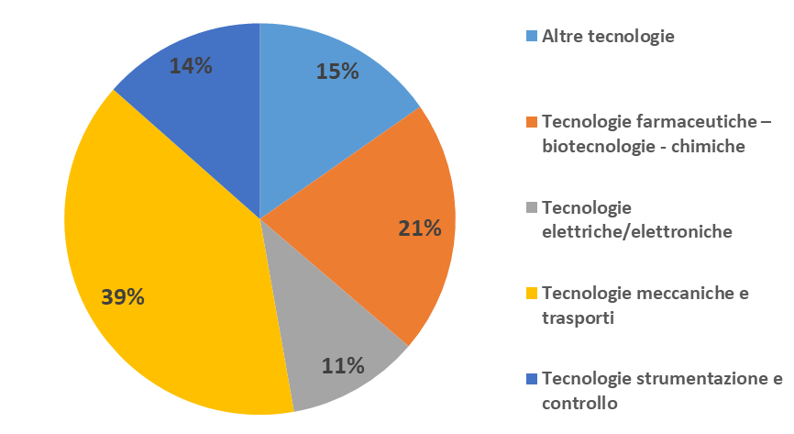

Fonte: elaborazioni Unioncamere - Dintec su dati EPO

I brevetti con richiedenti italiani nel 2020–2021 per Regioni e Aree (*)
REGIONI/  AREE | Domande brevetto pubblicate nel 2021 | Domande brevetto pubblicate nel 2020 | Variazione  assoluta | Variazione  % | Compos. %  2021
PIEMONTE | 464 | 480 | -16 | -3,33% | 10,19%
VALLE D'AOSTA | 8 | 5 | 3 | 60,00% | 0,18%
LOMBARDIA | 1.420 | 1.505 | -85 | -5,65% | 31,17%
LIGURIA | 77 | 73 | 4 | 5,48% | 1,69%
TRENTINO ALTO ADIGE | 133 | 128 | 5 | 3,91% | 2,92%
VENETO | 627 | 596 | 31 | 5,20% | 13,77%
FRIULI VENEZIA GIULIA | 116 | 129 | -13 | -10,08% | 2,55%
EMILIA ROMAGNA | 767 | 702 | 65 | 9,26% | 16,84%
TOSCANA | 292 | 252 | 40 | 15,87% | 6,41%
UMBRIA | 26 | 26 | 0 | 0,00% | 0,57%
MARCHE | 109 | 91 | 18 | 19,78% | 2,39%
LAZIO | 261 | 239 | 22 | 9,21% | 5,73%
ABRUZZO | 47 | 47 | 0 | 0,00% | 1,03%
MOLISE | 10 | 4 | 6 | 150,00% | 0,22%
CAMPANIA | 74 | 75 | -1 | -1,33% | 1,62%
PUGLIA | 54 | 46 | 8 | 17,39% | 1,19%
BASILICATA | 2 | 8 | -6 | -75,00% | 0,04%
CALABRIA | 16 | 13 | 3 | 23,08% | 0,35%
SICILIA | 36 | 31 | 5 | 16,13% | 0,79%
SARDEGNA | 15 | 15 | 0 | 0,00% | 0,33%
NORD OVEST | 1.969 | 2.064 | -95 | -4,60% | 43,23%
NORD EST | 1.644 | 1.555 | 89 | 5,72% | 36,09%
CENTRO | 688 | 607 | 81 | 13,34% | 15,10%
SUD E ISOLE | 254 | 239 | 15 | 6,28% | 5,58%
ITALIA | 4.555 | 4.465 | 90 | 2,02% | 100,0%
*Territorio in base all'indirizzo del depositante
Fonte: elaborazioni Unioncamere - Dintec su dati EPO

Le 15 province con più domande di brevetto pubblicate dall’EPO nel 2020-2021 (*)
PROVINCE | Domande brevetto pubblicate nel 2021 | Domande brevetto pubblicate nel 2020 | Variazione  assoluta | Variazione  % | % su Totale  Italia
MILANO | 701 | 763 | -62 | -8,1% | 15,4%
TORINO | 335 | 322 | 13 | 4,0% | 7,4%
BOLOGNA | 277 | 320 | -44 | -13,6% | 6,1%
ROMA | 237 | 217 | 20 | 9,1% | 5,2%
TREVISO | 180 | 174 | 6 | 3,5% | 4,0%
VICENZA | 175 | 172 | 3 | 1,9% | 3,8%
MODENA | 162 | 112 | 50 | 44,5% | 3,6%
MONZA E DELLA BRIANZA | 157 | 148 | 9 | 6,3% | 3,5%
PADOVA | 147 | 123 | 24 | 19,4% | 3,2%
BERGAMO | 143 | 140 | 3 | 1,8% | 3,1%
BRESCIA | 131 | 151 | -20 | -13,1% | 2,9%
REGGIO NELL'EMILIA | 91 | 95 | -4 | -4,0% | 2,0%
FIRENZE | 87 | 65 | 22 | 34,2% | 1,9%
PISA | 86 | 73 | 13 | 17,6% | 1,9%
VERONA | 81 | 77 | 4 | 4,6% | 1,8%
*Territorio in base all'indirizzo del depositante
Fonte: elaborazioni Unioncamere - Dintec su dati EPO

